
2014学年杭州二中高三年级第二次月考
数学试卷（理科）
命题：胡克元 审核：黄宗巧 校对：李 鸽
第I卷（共50分）
一、选择题：本大题共10小题，每小题5分，共50分．在每小题给出的四个选项中，只有一项是符合题目要求的．
1、若集合，，则
A． B．$\text{sin}A=\frac{4}{5},$ C．$\frac{a}{\text{sin}A}=\frac{b}{\text{sin}B}$ D．$\frac{a}{\frac{4}{5}}=\frac{\sqrt{2}}{\text{sin}\frac{π}{4}}$
2、实数等比数列$\left\{a_{n}\right\}$中，$a_{1}>0$，则“$a_{1}<a_{4}$”是“$\text{AB}$” 的（ ）
A.充分而不必要条件 B．必要而不充分条件 C．充要条件 D．既不充分也不必要条件
3、已知圆，直线，则与的位置关系是
A．一定相离 B．.一定相切 C．相交且一定不过圆心 D．相交且可能过圆心[来源:
4、已知实数等比数列$\left\{a_{n}\right\}$公比为$d=\text{10}$，其前$\left\{a_{n}\right\}$项和为，若$0<α<β<π$、、Error: Reference source not found成等差数列，则$△\text{ABC}$等于（ ）
A．Error: Reference source not found B．1 C．Error: Reference source not found或1 D．Error: Reference source not found
5、已知、满足，且的最大值是最小值的倍，则的值是 （ ）
A． B． C． D．
6、等差数列$\left\{a_{n}\right\}$前n项和为，已知，则（ ）
A．125 B．85 C．45 D．35
7、若正数a，b满足，则的最小值为( )
A．1 B．6 C．9 D．16
8、已知分别是椭圆的左，右焦点，现以$F_{2}$为圆心作一个圆恰好经过椭圆中心并且交椭圆于点，若过$F_{1}$的直线是圆$F_{2}$的切线，则椭圆的离心率为
A．$\sqrt{3}−1$ B．$2−\sqrt{3}$ C．$\frac{\sqrt{2}}{2}$ D．$\frac{\sqrt{3}}{2}$
9、若等差数列满足，则的最大值为 （ ）
A．60  B．50 C． 45 D．40
10、已知函数是定义在R上的奇函数，在上是增函数，且，给出下列结论：
①若且，则；②若且，则；③若方程在内恰有四个不同的实根，则或8；④函数在内至少有5个零点，至多有13个零点
其中结论正确的有（ ）
A．1个 B．2个 C．3个 D．4个
第II卷（共100分）
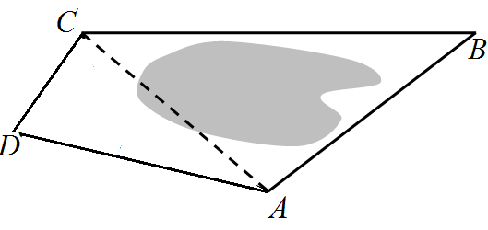
二、填空题：本大题共7小题，每小题4分，共28分．
11、如图为了测量，两点间的距离，选取同一平面上，两点，测出四边形各边的长度（单位：）:AB=5,BC=8,CD=3,DA=5,如图所示，且A、B、C、D四点共圆，则的长为_________．
12、在△ABC中，，D是BC边上任意一点（D与B、C不重合），且，则角B等于 ．
13、函数，则函数$Δ=(|{\text{DP}}_{0}|+|P_{0}B|)^{2}−4|{\text{DP}}_{0}|⋅|P_{0}B|=(|{\text{DP}}_{0}|−|P_{0}B|)^{2}≤0$的所有零点所构成的集合为________．
14、已知正三棱柱体积为，底面是边长为.若为底面的中心，则与平面所成角的大小为
15、已知是关于x的方程的两个根，则
．
16、已知O是外心，若，则 ．
17、已知函数，对，有恒成立，则实数的取值范围为 ．
三、解答题：本大题共5小题，共72分．解答请写在答卷纸上，应写出文字说明，证明过程或演算步骤．
18、在$Δ\text{ABC}$中，角$A$，$B$，$C$的对边分别为$a$，$b$，$c$，已知.
（Ⅰ）求；
（Ⅱ）若，求的取值范围.

19、如图，在三棱锥中，平面．已知，点，分别为，的中点．
（Ⅰ）求证：平面；
（Ⅱ）若在线段上，满足平面，求的值．
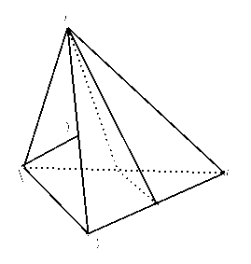

20、已知数列的首项为，前项和为$f(−\frac{a+1}{a})=−{\text{ae}}^{−\frac{a+1}{a}}$，且有，．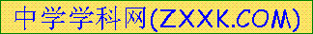
（Ⅰ）求数列的通项公式；
（Ⅱ）当时，若对任意，都有，求的取值范围；
（Ⅲ）当时，若，求能够使数列为等比数列的所有数对．

21、如图，已知圆，经过椭圆$\frac{x^{2}}{a^{2}}+\frac{y^{2}}{b^{2}}=1(a>b>0)$的右焦点F及上顶点B，过圆外一点$(m,0)(m>a)$倾斜角为$\frac{5π}{6}$的直线$l$交椭圆于C，D两点，
（Ⅰ）求椭圆的方程；
（Ⅱ）若右焦点F在以线段CD为直径的圆E的外部，求m的取值范围．

C
B
O
D
F
x
y

22、已知函数．
（Ⅰ）若当时，不等式恒成立，求实数的取值范围；
（Ⅱ）求函数在区间上的最大值．
2014学年杭州二中高三年级第二次月考
数学试卷（理科）参考答案
一、选择题 1-10 CACAB CBABC
二、填空题 11、7； 12、； 13、； 14、；
15、； 16、 17、或
三、解答题
18、解：（1）由正弦定理知：
代入上式
得：
,.即,,
（2）由（1）得：
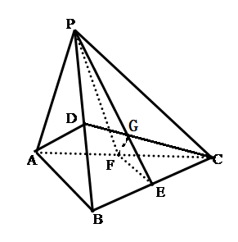
,
19、（1）证明：平面PAB
，D为PB中点
,,平面
（2）连接DC交PE于G，连接FG
平面PEF，平面平面PEF=FG
,又为重心,
20、解：（1）当时，由解得
当时，，
，即
又，综上有，即是首项为，公比为t的等比数列,
（2）当时，，
当时，单调递增，且，不合题意；
当时，单调递减，由题意知： ，且
解得, 综上a的取值范围为
（3），
由题设知为等比数列，所以有,，解得，即满足条件的数对是．
（或通过的前3项成等比数列先求出数对，再进行证明）
21、解：（Ⅰ）∵圆G：$x^{2}+y^{2}−2x−\sqrt{2}y=0$经过点F、B．∴F（2，0），B（0，$\sqrt{2}$），
∴$c=2$，$b=\sqrt{2}$． ∴$a^{2}=6$．故椭圆的方程为$\frac{x^{2}}{6}+\frac{y^{2}}{2}=1$．
（Ⅱ）设直线$l$的方程为$y=−\frac{\sqrt{3}}{3}(x−m)(m>\sqrt{6})$．
由$\begin{aligned}\left\{\frac{x^{2}}{6}+\frac{y^{2}}{2}=1 | \right.\end{aligned}$消去$y$得$2x^{2}−2\text{mx}+(m^{2}−6)=0$．
设$C(x_{1},y_{1})$，$D(x_{2},y_{2})$，则$x_{1}+x_{2}=m$，$x_{1}x_{2}=\frac{m^{2}−6}{2}$，
∴$y_{1}y_{2}=[−\frac{\sqrt{3}}{3}(x_{1}−m)]⋅[−\frac{\sqrt{3}}{3}(x_{2}−m)]=\frac{1}{3}x_{1}x_{2}−\frac{m}{3}(x_{1}+x_{2})+\frac{m^{2}}{3}$．
∵$\vec{\text{FC}}=(x_{1}−2,y_{1})$，$\vec{\text{FD}}=(x_{2}−2,y_{2})$，
∴$\vec{\text{FC}}⋅\vec{\text{FD}}$=$(x_{1}−2)(x_{2}−2)+y_{1}y_{2}$ $=\frac{4}{3}x_{1}x_{2}−\frac{(m+6)}{3}(x_{1}x_{2})+\frac{m^{2}}{3}+4$ =$\frac{2m(m−3)}{3}$． ∵点F在圆G的外部， ∴，
即，解得或．
由△=$4m^{2}−8(m^{2}−6)>0$，解得$−2\sqrt{3}<m<2\sqrt{3}$．又$m>\sqrt{6}$，$\sqrt{6}<m<2\sqrt{3}$．
∴．
22、解：（1）不等式对恒成立，即（*）对恒成立，
①当时，（*）显然成立，此时；
②当时，（*）可变形为，令
因为当时，，当时，，所以，故此时.
综合①②，得所求实数的取值范围是.
（2）因为=…10分
①当时，结合图形可知在上递减，在上递增，
且，经比较，此时在上的最大值为.
②当时，结合图形可知在，上递减，
在，上递增，且，，
经比较，知此时在上的最大值为.
③当时，结合图形可知在，上递减，
在，上递增，且，，
经比较，知此时 在上的最大值为.
④当时，结合图形可知在，上递减，
在，上递增，且, ，
经比较，知此时 在上的最大值为.
当时，结合图形可知在上递减，在上递增，
故此时 在上的最大值为.
综上所述，当时，在上的最大值为；
当时， 在上的最大值为；
当时， 在上的最大值为0.

